Министерство образования и науки Российской Федерации

Федеральное государственное бюджетное образовательное учреждение высшего образования

ТОМСКИЙ ГОСУДАРСТВЕННЫЙ УНИВЕРСИТЕТ СИСТЕМ УПРАВЛЕНИЯ И РАДИОЭЛЕКТРОНИКИ (ТУСУР)

Кафедра автоматизированных систем управления (АСУ)

**БАЗА ДАННЫХ СИСТЕМЫ ОБУЧЕНИЯ СТУДЕНТОВ**

Пояснительная записка к курсовой работе по дисциплине

«Базы данных»

Выполнил:

Студент гр. 434-1

___________ Ю.А. Богомолов

*Подпись*

Проверил

к.т.н., доцент каф. АСУ:

___________ С.М. Алфёров

*Подпись*

Оглавление

1 Введение 3

2 Назначение и область применения базы данных 4

2.1 Описание предметной области 4

2.2 Предполагаемые пользователи и их функции 4

3 Исходные данные для проектирования 5

3.1 Входные документы и сообщения 5

3.2 Выходные документы и сообщения 7

3.3 Деловой регламент 8

3.4 Транзакции пользователей 9

4 Модель базы данных 11

4.1 ER-уровень модели базы данных 11

4.2 KB-уровень модели базы данных 16

4.3 FA-уровень модели базы данных 19

5 Заключение 23

# 1 Введение

Тема курсового проекта – база данных системы обучения студентов, выполняемой в рамках проекта ГПО АСУ-1101. Структура проекта на момент начала выполнения курсовой работы находится в стадии разработки. Создание модели базы данных поможет как в проектировании системы, так и в моделировании полной базы данных системы.

Цели работы:

1. Научиться строить модели баз данных;
2. Смоделировать часть базы данных для использования в дальнейшем.

Задачи:

1. Разработать структуру системы;
2. Изучить инструмент Erwin Data Modeler для построения модели баз данных;
3. Сделать модель части базы данных системы.

# 2 Назначение и область применения базы данных

## 2.1 Описание предметной области

Разрабатываемая система предназначена для помощи преподавателям в обучении студентов. В частности, это может значительно упростить процесс выдачи и проверки домашних заданий/лабораторных работ/групповых проектов и т.д. за счёт возможности автоматизации этих процессов. Кроме того, она может значительно улучшить самостоятельную работу студента и заочное образование.

## 2.2 Предполагаемые пользователи и их функции

Система предполагает три вида пользователей со своими функциями:

1. Преподаватель:
   1. Составление учебного материала;
   2. Выдача заданий студентам;
   3. Проверка результатов решений студентов.
2. Студент:
   1. Решений заданий, выданных преподавателями.
3. Разработчик:
   1. Разработка конструкторов учебного материала;
   2. Разработка интерпретаторов учебного материала;
   3. Разработка обработчиков решений студентов.

# 3 Исходные данные для проектирования

## 3.1 Входные документы и сообщения

Для любого пользователя:

* Информация о себе:
  + Имя;
  + Род деятельности;
  + Раздел «О себе».

Для преподавателя:

* Преподаваемые дисциплины
* Тема учебного материала:
  + Название;
  + Описание;
  + Соответствующие дисциплины;
* Учебный материал:
  + Тема;
  + Формат;
  + Название;
  + Описание;
* Учебный проект:
  + Отображаемое имя проекта;
  + Имя проекта;
  + Описание проекта;
* Задание:
  + Соответствующий проект;
  + Соответствующий материал;
* Решение студента:
  + Оценка.

Для студента:

* Учебный проект:
  + Отображаемое имя проекта;
* Решение студента:
  + Само решение;
  + Выбранный обработчик.

Для разработчика:

* Обработчик:
  + Название;
  + Описание;
  + Скрипт;
* Конструктор:
  + Название;
  + Описание;
  + Скрипт;
  + Форматы материалов;
* Интерпретатор:
  + Название;
  + Описание;
  + Скрипт;
  + Форматы материалов;
* Формат материала:
  + Полное название;
  + Короткое название (аббревиатура, сокращение, расширение файла и т.д.);
  + Описание.

## 3.2 Выходные документы и сообщения

Для преподавателя:

* Список дисциплин;
* Список тем;
* Список других преподавателей;
* Список коллективов авторов;
* Список собственных коллективов;
* Список своих проектов;
* Список своих студентов;
* Результаты проверки решения студента обработчиком, само решение;
* Список заданий;
* Список учебных материалов;
* Список форматов материала;
* Список конструкторов;
* Список интерпретаторов;
* Список обработчиков.

Для студента:

* Список дисциплин;
* Список тем;
* Список преподавателей;
* Список проектов, в которых он участвует;
* Список обработчиков;
* Список интерпретаторов;
* Список материалов;
* Список заданий.

Для разработчика:

* Список форматов материалов;
* Список конструкторов;
* Список интерпретаторов;
* Список обработчиков;
* Список других разработчиков;
* Список групп разработчиков.

## 3.3 Деловой регламент

* Один пользователь может быть и преподавателем, и студентом, и разработчиком;
* Один пользователь может состоять во множестве авторских коллективов, проектов и групп разработки;
* Один авторский коллектив, проект или группа разработки может содержать множество пользователей;
* Один пользователь может преподавать несколько дисциплин;
* Одна дисциплина может преподаваться несколькими пользователями;
* Одна дисциплина может соотноситься со множеством тем;
* Одна тема может соотноситься со множеством дисциплин;
* Учебный материал может соответствовать только одной теме;
* Авторский коллектив может составлять множество материалов;
* Один учебный материал может составляться только одним авторским коллективом;
* Один учебный материал может быть только одного формата;
* Множество материалов могут быть одного и того же формата;
* Один конструктор или интерпретатор может обрабатывать множество форматов материала;
* Одна группа разработчиков может создавать множество обработчиков, конструкторов и интерпретаторов;
* Конструктор, интерпретатор или обработчик может создаваться только одной группой разработчиков;
* Проект может содержать множество студентов и преподавателей;
* В рамках одного проекта любой участвующий в нём преподаватель может выдавать множество заданий и выставлять оценки и выставлять оценки за решения студентов;
* Одно задание соотносится с одним учебным материалом;
* Один учебный материал может соотноситься со множеством заданий;
* Одно задание может соотноситься со множеством решений;
* Одно решение соотносится с одним заданием;
* Один студент может выполнить только одно решение по заданию;
* Решение может обрабатываться любым интерпретатором;
* Интерпретатор может обрабатывать любое решение.

## 3.4 Транзакции пользователей

* Создание авторского коллектива;
* Вступление в авторский коллектив;
* Создание проекта;
* Вступление в проект;
* Создание группы разработчиков;
* Вступление в группу разработчиков;
* Создание темы;
* Создание учебного материала;
* Создание проекта;
* Выдача задания;
* Выполнение решения;
* Создание обработчика;
* Создание конструктора;
* Создание интерпретатора;
* Создание формата материала.

# 4 Модель базы данных

## 4.1 ER-уровень модели базы данных

В процессе выполнения курсового проекта была сформирован словарь предметной области, представленный таблицей 4.1.

Таблица 4.1 – Словарь предметной области

|  |  |  |
| --- | --- | --- |
| **ИМЯ** | **ОПРЕДЕЛЕНИЕ** | **СТАТУС** |
| СИСТЕМА | Сайт, результат разработки проекта ГПО. | Не используется |
| ПОЛЬЗОВАТЕЛЬ | Человек или бот, зарегистрированный в СИСТЕМе. | Сущность |
| ПРЕПОДАВАТЕЛЬ или АВТОР | ПОЛЬЗОВАТЕЛЬ, способный создавать учебный МАТЕРИАЛ по определённой ДИСЦИПЛИНе и выдавать ЗАДАНИя СТУДЕНТам в рамках ПРОЕКТов. | Сущность |
| РАЗРАБОТЧИК | ПОЛЬЗОВАТЕЛЬ, способный создавать КОНСТРУКТОРы, ИНТЕРПРЕТАТОРы и ОБРАБОТЧИКи. | Сущность |
| СТУДЕНТ | ПОЛЬЗОВАТЕЛЬ, способный выполнять решения по ЗАДАНИям. | Сущность |
| ПРОЕКТ | Проект, в рамках которого ПРЕПОДАВАТЕЛи могут выдавать ЗАДАНИя СТУДЕНТам. | Сущность |
| ДИСЦИПЛИНА | Некоторая область знаний. | Сущность |
| ТЕМА | Некоторая область знаний, связанная с одной или несколькими ДИСЦИПЛИНами. | Сущность |
| МАТЕРИАЛ | Набор данных, участвующий в процессе обучения СТУДЕНТов и относящийся к одной ТЕМе. | Сущность |
| КОНСТРУКТОР | Страница СИСТЕМы или стороннее программное обеспечение, с помощью которого можно создавать МАТЕРИАЛ. | Сущность |
| ИНТЕРПРЕТАТОР | Страница СИСТЕМы, отображающая МАТЕРИАЛ. | Сущность |
| ОБРАБОТЧИК | Программа, обрабатывающая РЕШЕНИЕ СТУДЕНТа, и передающая его со своим вердиктом ПРЕПОДАВАТЕЛю. | Сущность |
| ЗАДАНИЕ | УЧЕБНЫЙ МАТЕРИАЛ, выданный ПРЕПОДАВАТЕЛем в рамках ПРОЕКТа, возможно, предполагающее РЕШЕНИЕ СТУДЕНТа | Сущность |
| РЕШЕНИЕ | Данные, являющиеся ответом СТУДЕНТа на предложенное ПРЕПОДАВАТЕЛем ЗАДАНИЕ. | Сущность |
| ВЕРДИКТ | Промежуточное заключение ОБРАБОТЧИКа о РЕШЕНИи. | Атрибут РЕШЕНИя |
| ФОРМАТ МАТЕРИАЛА | Характеристика, определяющая возможные КОНСТРУКТОРы и ИНТЕРПРЕТАТОРы УЧЕБНого МАТЕРИАЛА | Сущность |
| ГРУППА РАЗРАБОТЧИКОВ | Группа РАЗРАБОТЧИКов, цель которой – создание соответствующих скриптов для СИСТЕМы | Сущность |
| АВТОРСКИЙ КОЛЛЕКТИВ | Группа АВТОРов, цель которой – создание УЧЕБНого МАТЕРИАЛа. | Сущность |

Так как проект является довольно сложным, для начала было решено разработать схемы для каждой из точек зрения. Диаграммы ER-уровня для каждой из точек зрения представлены рисунками 4.1-4.3. Общая диаграмма ER-уровня после объединения всех точек зрения представлена рисунком 4.4.

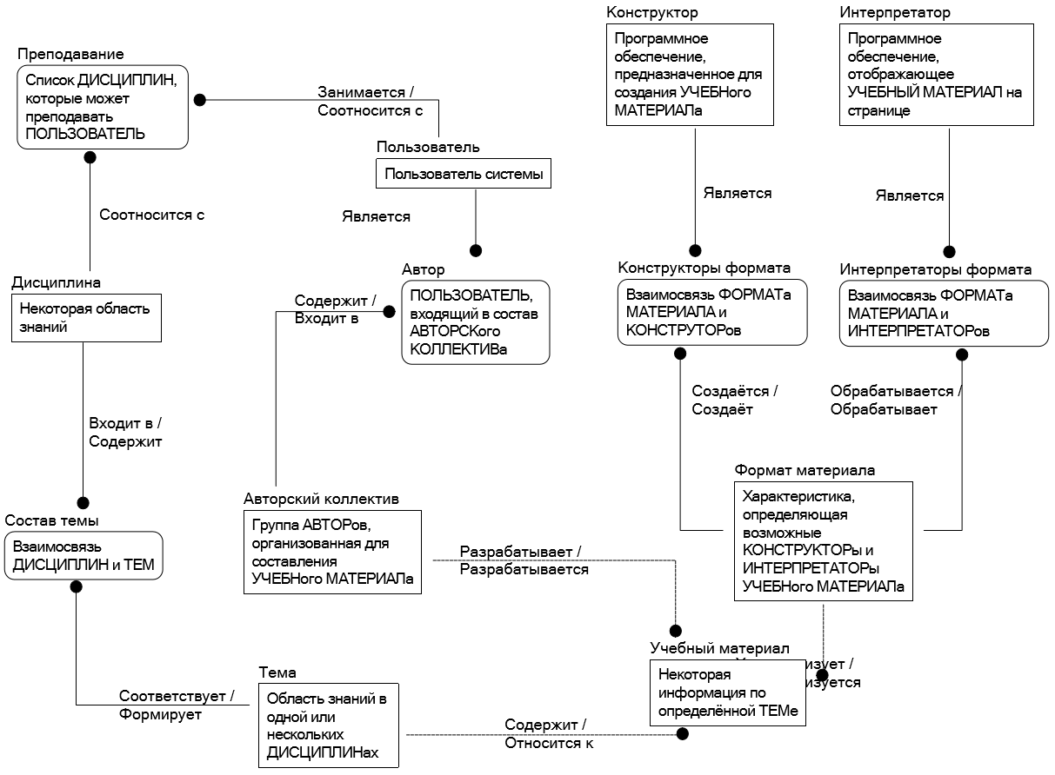

Рисунок 4.1 – ER-диаграмма с точки зрения преподавателя как автора

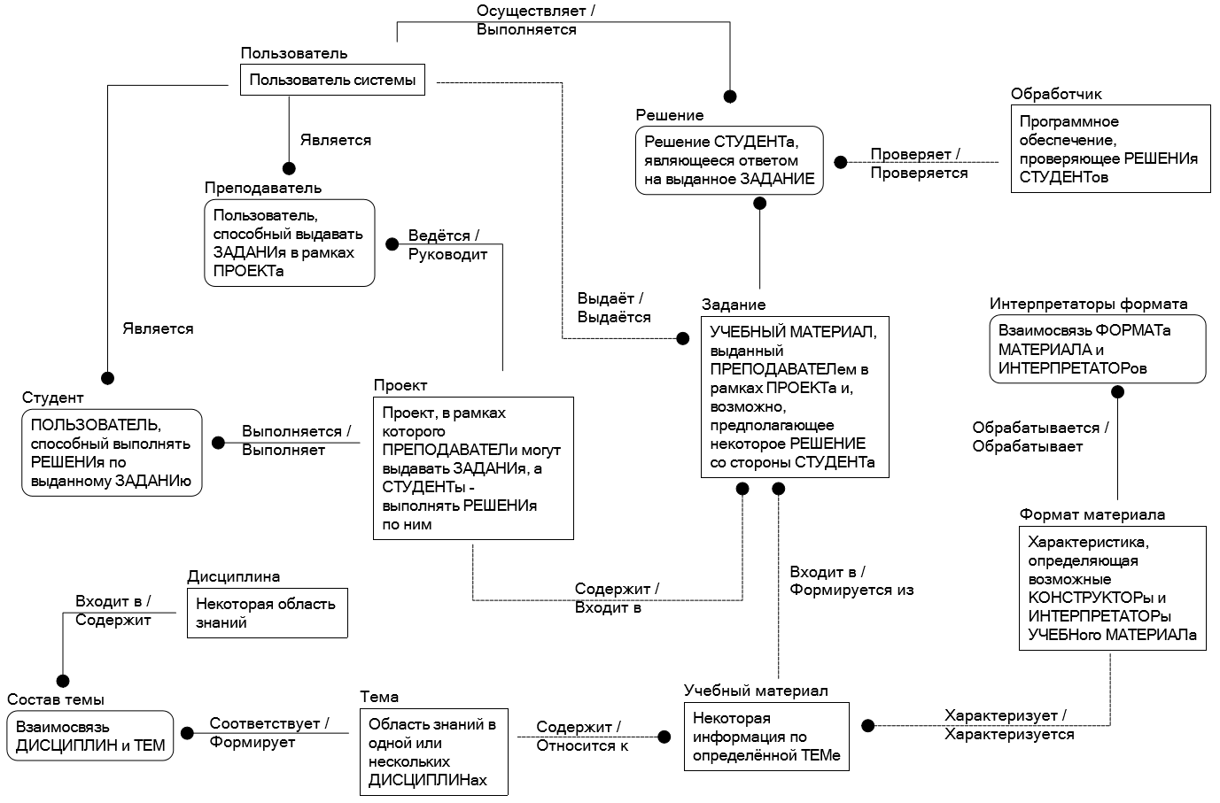

Рисунок 4.2 – ER-диаграмма с точки зрения студента

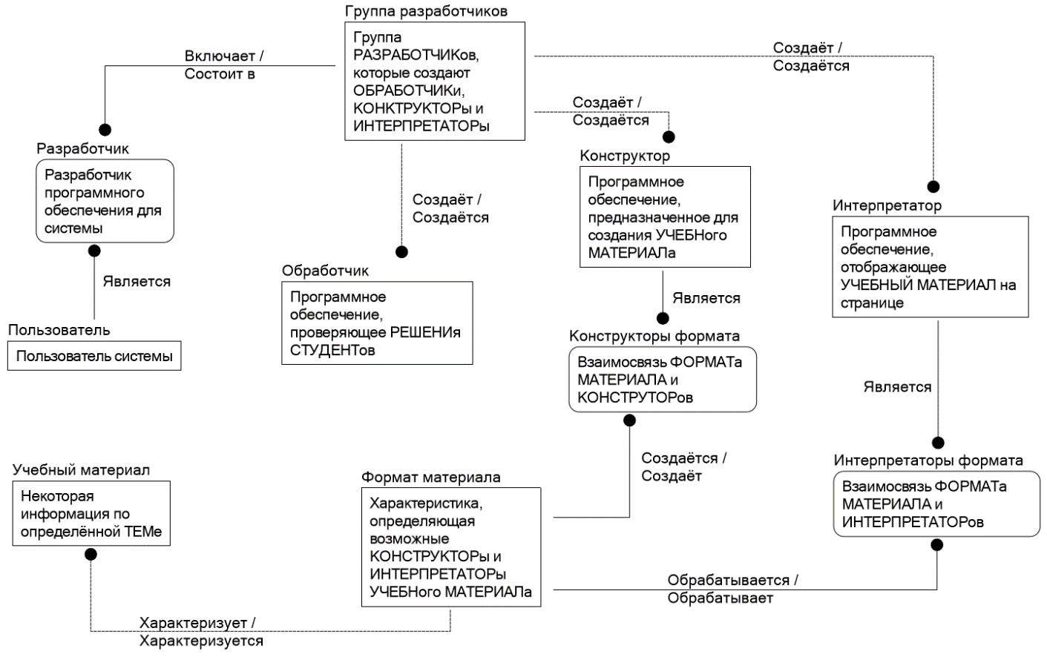

Рисунок 4.3 – ER-диаграмма с точки зрения разработчика

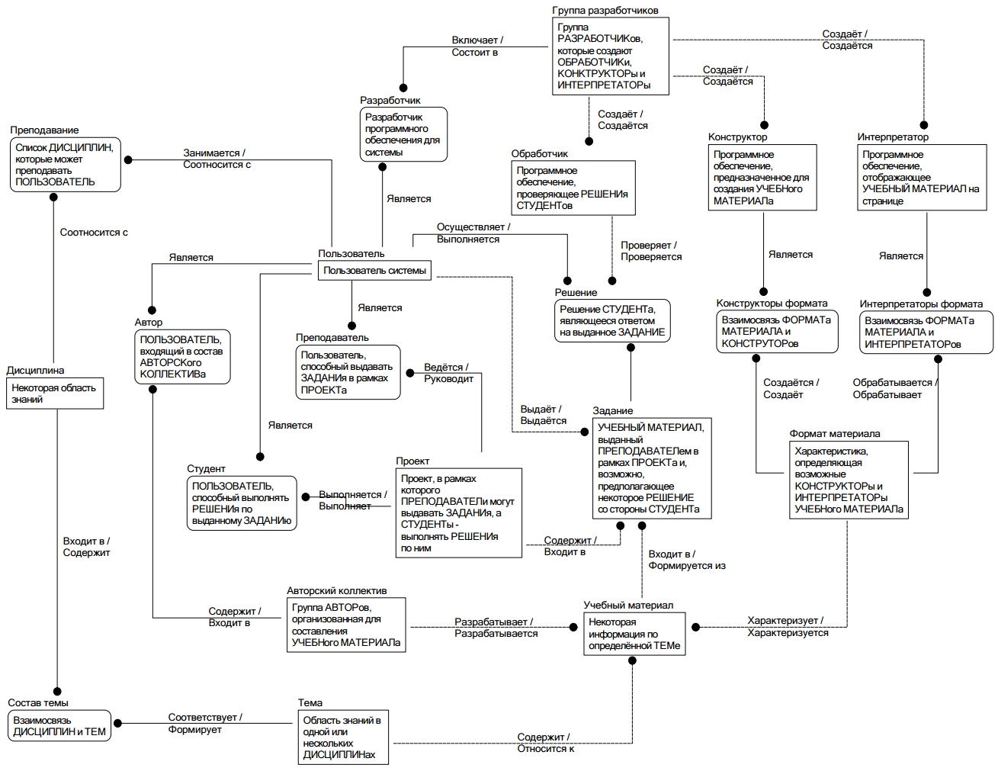

Рисунок 4.4 – ER-диаграмма, представляющая результат объединения точек зрения

## 4.2 KB-уровень модели базы данных

В процессе выполнения курсового проекта была разработана диаграмма KB-уровня, представленная рисунком 4.5. Описания ключевых атрибутов представлены в таблице 4.2. Все ключевые атрибуты имеют тип Integer, поэтому соответствующей колонки в таблице нет. Кроме того, из всех атрибутов только атрибуты с именем id имеют ограничение «Уникальное в соответствующей таблице», а все остальные – ссылки на эти атрибуты. Потому колонки «Ограничение» в таблице также нет.

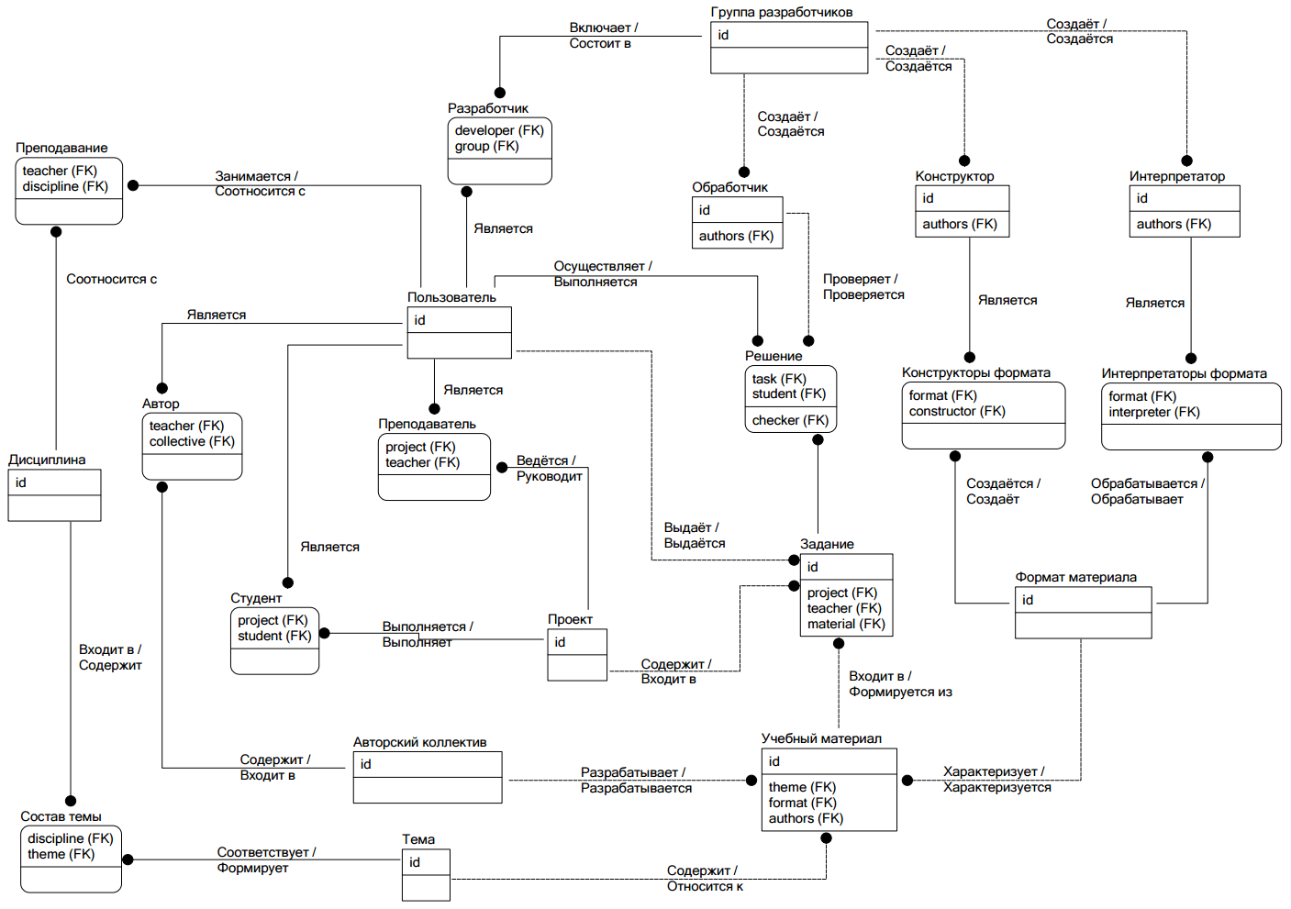

Рисунок 4.5 – KB-диаграмма модели базы данных

Таблица 4.2 – Описание ключевых атрибутов

|  |  |  |
| --- | --- | --- |
| **Имя** | **Смысл** | **Сущность(-и)** |
| id | Уникальный идентификатор экземпляра соответствующей сущности | ПОЛЬЗОВАТЕЛЬ, ДИСЦИПЛИНА,  ТЕМА, УЧЕБНЫЙ МАТЕРИАЛ, АВТОРСКИЙ КОЛЛЕКТИВ, ПРОЕКТ, ЗАДАНИЕ, ФОРМАТ МАТЕРИАЛА, ГРУППА РАЗРАБОТЧИКОВ, ОБРАБОТЧИК, КОНСТРУКТОР, ИНТЕРПРЕТАТОР |
| project | Указатель на атрибут id сущности ПРОЕКТ | ПРЕПОДАВАТЕЛЬ, СТУДЕНТ, ЗАДАНИЕ |
| teacher | Указатель на атрибут id сущности ПОЛЬЗОВАТЕЛЬ, означает преподавателя | ПРЕПОДАВАНИЕ, АВТОР, ПРЕПОДАВАТЕЛЬ, ЗАДАНИЕ |
| student | Указатель на атрибут id сущности ПОЛЬЗОВАТЕЛЬ, означает студента | СТУДЕНТ, РЕШЕНИЕ |
| developer | Указатель на атрибут id сущности ПОЛЬЗОВАТЕЛЬ, означает разработчика | РАЗРАБОТЧИК |
| collective | Указатель на атрибут id сущности АВТОРСКИЙ КОЛЛЕКТИВ | АВТОР |
| authors | Указатель на атрибут id сущности АВТОРСКИЙ КОЛЛЕКТИВ | УЧЕБНЫЙ МАТЕРИАЛ |
| group | Указатель на атрибут id сущности ГРУППА РАЗРАБОТЧИКОВ | РАЗРАБОТЧИК |
| authors | Указатель на атрибут id сущности ГРУППА РАЗРАБОТЧИКОВ | ОБРАБОТЧИК, КОНСТРУКТОР, ИНТЕРПРЕТАТОР |
| discipline | Указатель на атрибут id сущности ДИСЦИПЛИНА | ПРЕПОДАВАНИЕ, СОСТАВ ТЕМЫ |
| theme | Указатель на атрибут id сущности ТЕМА | СОСТАВ ТЕМЫ, УЧЕБНЫЙ МАТЕРИАЛ |
| format | Указатель на атрибут id сущности ФОРМАТ МАТЕРИАЛА | УЧЕБНЫЙ МАТЕРИАЛ, КОНСТРУКТОРЫ ФОРМАТА, ИНТЕРПРЕТАТОРЫ ФОРМАТА |
| constructor | Указатель на атрибут id сущности КОНСТРУКТОР | КОНСТРУКТОРЫ ФОРМАТА |
| interpreter | Указатель на атрибут id сущности ИНТЕРПРЕТАТОР | ИНТЕРПРЕТАТОРЫ ФОРМАТА |
| checker | Указатель на атрибут id сущности ОБРАБОТЧИК | РЕШЕНИЕ |
| material | Указатель на атрибут id сущности УЧЕБНЫЙ МАТЕРИАЛ | ЗАДАНИЕ |
| task | Указатель на атрибут id сущности ЗАДАНИЕ | РЕШЕНИЕ |

## 4.3 FA-уровень модели базы данных

В процессе выполнения курсового проекта была выполнена диаграмма FA-уровня, представленная рисунком 4.6. Описание неключевых атрибутов представлены таблицей 4.3.

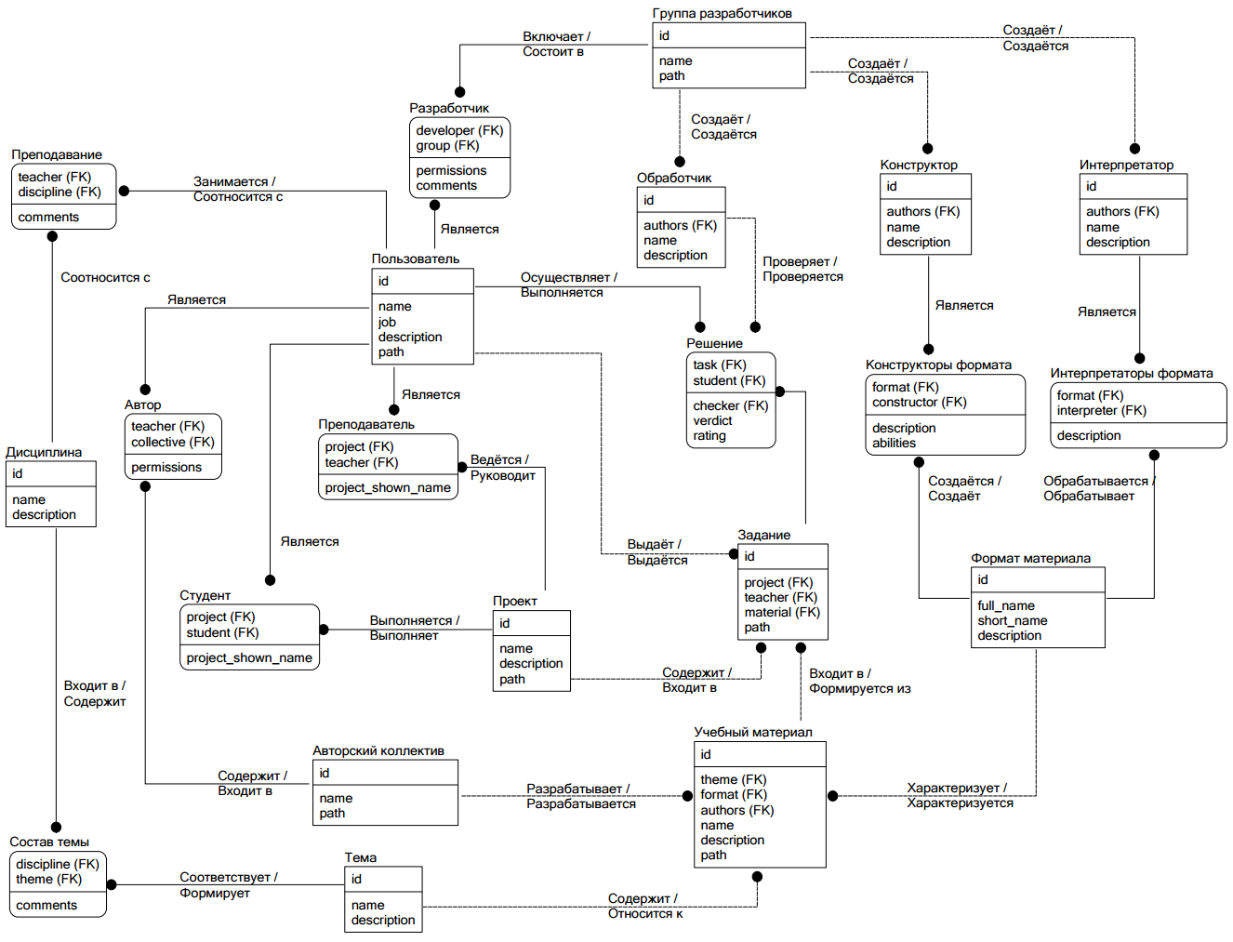

Рисунок 4.6 – FA-диаграмма модели базы данных

Таблица 4.3 – Описание неключевых атрибутов

|  |  |  |  |
| --- | --- | --- | --- |
| **Имя** | **Смысл** | **Тип** | **Сущность(-и)** |
| name | Имя | Varchar (100) | ПОЛЬЗОВАТЕЛЬ, ДИСЦИПЛИНА, ТЕМА, УЧЕБНЫЙ МАТЕРИАЛ, ПРОЕКТ, КОНСТРУКТОР, ИНТЕРПРЕТАТОР, ОБРАБОТЧИК, АВТОРСКИЙ КОЛЛЕКТИВ, ГРУППА РАЗРАБОТЧИКОВ |
| job | Род деятельности пользователя | Varchar (100) | ПОЛЬЗОВАТЕЛЬ |
| description | Описание | Text | ПОЛЬЗОВАТЕЛЬ, ДИСЦИПЛИНА, ТЕМА, ПРОЕКТ, УЧЕБНЫЙ МАТЕРИАЛ, ФОРМАТ МАТЕРИАЛА, КОНСТРУКТОРЫ ФОРМАТА, ИНТЕРПРЕТАТОРЫ ФОРМАТА, КОНСТРУКТОР, ИНТЕРПРЕТАТОР, ОБРАБОТЧИК |
| path | Абсолютный или локальный путь в файловой системе. Не уточняется, т.к. с точки зрения базы данных файловую систему рассматривать необходимости нет | Varchar (250) | ПОЛЬЗОВАТЕЛЬ, АВТОРСКИЙ КОЛЛЕКТИВ, ПРОЕКТ, ГРУППА РАЗРАБОТЧИКОВ, ЗАДАНИЕ, УЧЕБНЫЙ МАТЕРИАЛ |
| comments | Какие-либо комментарии | Text | ПРЕПОДАВАНИЕ, СОСТАВ ТЕМЫ, РАЗРАБОТЧИК |
| permissions | Права доступа | Integer | АВТОР, РАЗРАБОТЧИК |
| abilities | Возможности | Integer | КОНСТРУКТОРЫ ФОРМАТА |
| project_shown_name | Имя проекта, отображаемое у пользователя | Varchar (100) | ПРЕПОДАВАТЕЛЬ, СТУДЕНТ |
| full_name | Полное имя ФОРМАТа МАТЕРИАЛА | Varchar (100) | ФОРМАТ МАТЕРИАЛА |
| short_name | Короткое имя ФОРМАТа МАТЕРИАЛА | Varchar (20) | ФОРМАТ МАТЕРИАЛА |
| verdict | Вердикт ОБРАБОТЧИКа касательно РЕШЕНИя СТУДЕНТа | Text | РЕШЕНИЕ |
| rating | Оценка ПРЕПОДАВАТЕЛя за РЕШЕНИЕ СТУДЕНТа | Integer | РЕШЕНИЕ |

# 5 Заключение

В результате выполнения данной курсовой работы я выполнил следующие задачи:

1. Разработал структуру системы;
2. Изучил инструмент Erwin Data Modeler для построения модели баз данных;
3. Сделал модель части базы данных системы.

Таким образом, я добился поставленных целей.

Разработанная модель базы данных в дальнейшем будет модернизироваться уже в рамках проекта ГПО. Проделанная на данный момент работа значительно поможет в разработке системы обучения студентов.